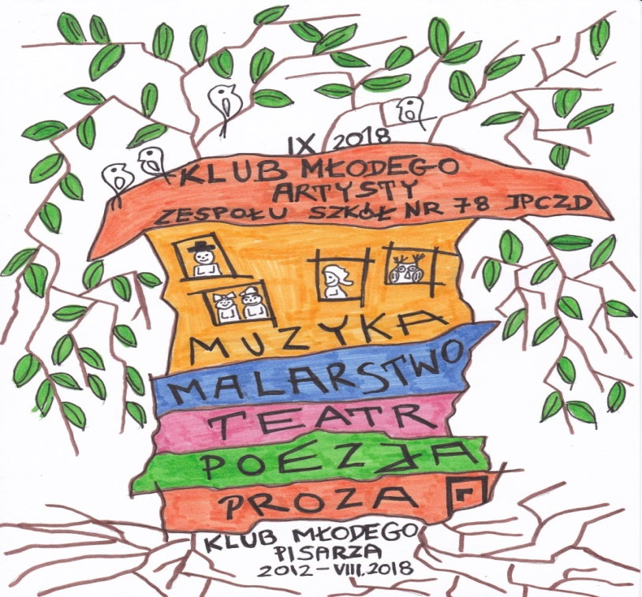

KLUB MŁODEGO ARTYSTY

KONSPEKT

TEMAT WARSZTATÓW:
BZZZZZZZZ… PSZCZOŁY – tworzymy film o pszczołach

Warszawa, dnia 19.05.2020r.
KONSPEKT DO WARSZTATÓW
ORGANIZOWANYCH W RAMACH DZIAŁALNOŚCI
KLUBU MŁODEGO ARTYSTY
,,BZZZZZZ… PSZCZOŁY – tworzymy film o pszczołach”

OSOBA PROWADZĄCA: Agnieszka Łęczycka

Termin zajęć:

Godzina zajęć:

Czas trwania zajęć: 60 – 90minut

CELE OGÓLNE:
- redukowanie napięć emocjonalnych związanych z pobytem w szpitalu
- aktywizacja pacjentów
- rozwijanie umiejętności plastycznych i filmowych
- propagowanie właściwych zachowań
- poznanie roli pszczół w środowisku

CELE SZCZEGÓŁOWE:

* Cel terapeutyczny
- pozbycie się stresu związanego z chorobą
- umiejętność skupienia uwagi
- wzmacnianie wiary we własne możliwości
* Cel poznawczy
- rola pszczół w środowisku
* Cel wychowawczy
- zachęcanie do rozwijania zainteresowań przyrodą
- zachęcanie do tworzenia własnych prac plastycznych i filmów
- propagowanie właściwych zachowań związanych z ochroną przyrody

METODY PRACY:
- praktyczne działanie

ŚRODKI DYDAKTYCZNE:
Quiz ,,Zgaduj zgadula”, krótki film o pszczołach
ołówki, kredki, długopisy, gumki, tablica, flamastry, blok techniczny

FORMA ZAJĘĆ:
- praca z grupą - grupa starsza

PLAN WSPÓŁPRACY Z PACJENTAMI:

1. Integracja grupy:
* powitanie
* ułatwienie komunikacji poprzez wykonanie karteczek z imionami
* wprowadzenie w tematykę zajęć
2. Poznanie życia pszczół poprzez quiz ,, Zgaduj zgadula”
3. Rozdanie uczestnikom karteczek z informacją
co ma się znaleźć na rysunku.
4. Rozdanie materiałów plastycznych oraz zgód na publikację pracy
w formie jednego filmiku.
5. Powtórzenie wiedzy nabytej w czasie zajęć.
6. Zebranie prac i podziękowanie za udział w zajęciach.
7. Ocena zajęć przez uczestników w formie buziek:
- bardzo dobre zajęcia
- dobre zajęcia
- kiepskie

